**数学与信息技术学院**

**《Java Web应用开发》**

实 验 报 告

**实验项目名称：** 实验3 会话技术

**学 号：**  202211701140

**姓 名：**  刘葭琪

**指 导 教 师：**  宋清阁

**实验目的：**

1. cookie实现：显示用户上次访问时间
2. session实现：用户登录

**实验内容：**

1. 用户未登录时，导航栏右上角的菜单为“登录”，点击登录可进入登录界面。

2. 在登录界面输入用户名或密码，如果输入错误会时会显示相应提示。

3. 用户名及密码正解即用户登录成功时，导航栏右上角的登录选项变更为“你好，${用户名}”，并可以通过下拉菜单进行访问个人空间或退出登录。

4. 用户初次登录会显示此次是初次登录，否则会显示上次访问时间。

5. 退出登录后会重新访问登录界面。

**实验步骤和结果：（在这里贴代码截图和效果截图）**

jsp可以嵌入Java代码，并动态生成页面内容，而html只能写静态页面，所以用了login.jsp而不是login.html。

**login.jsp**

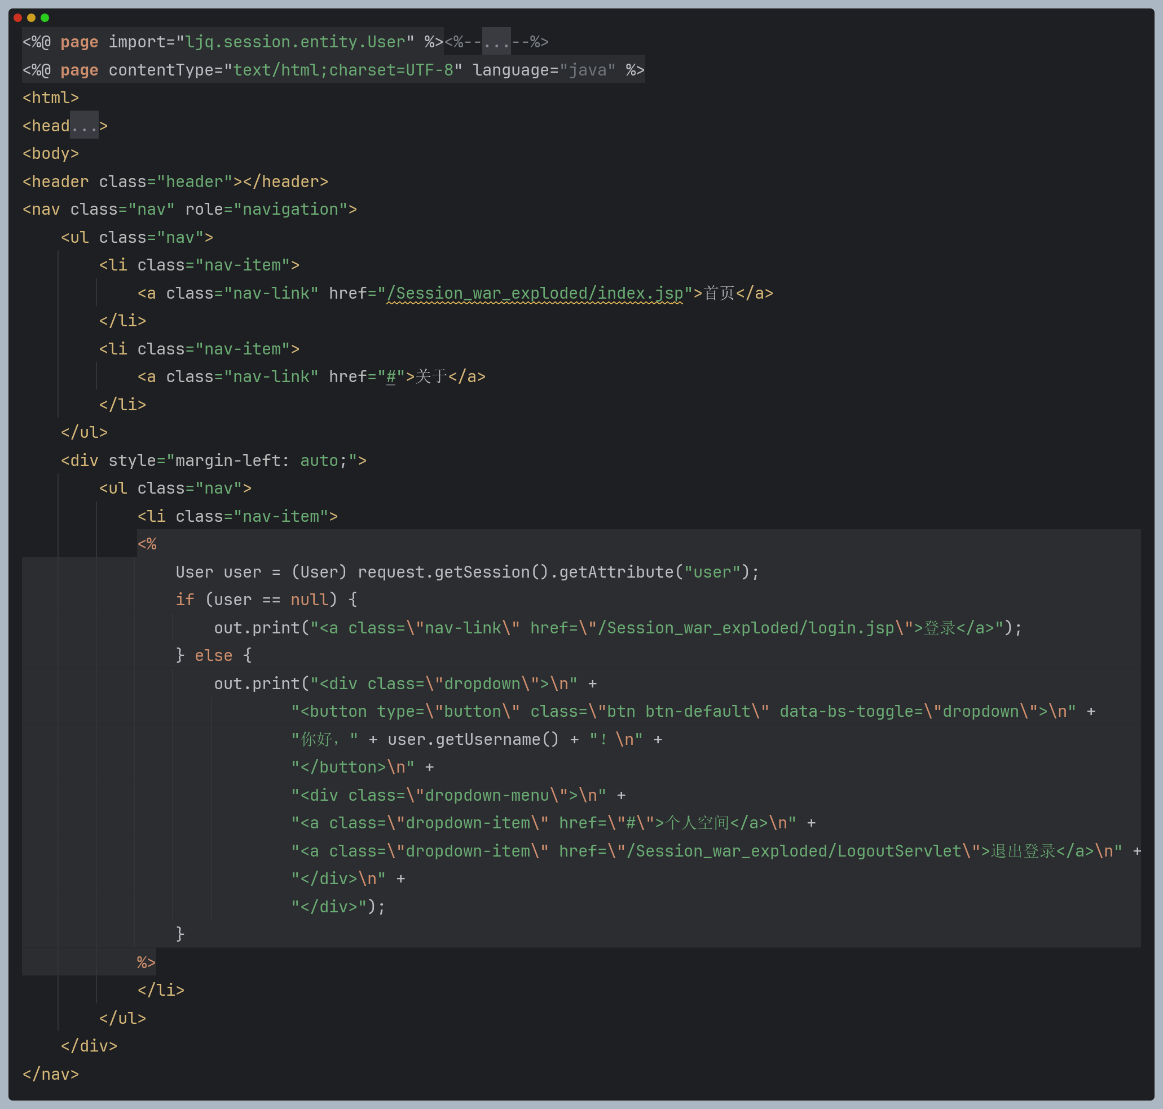

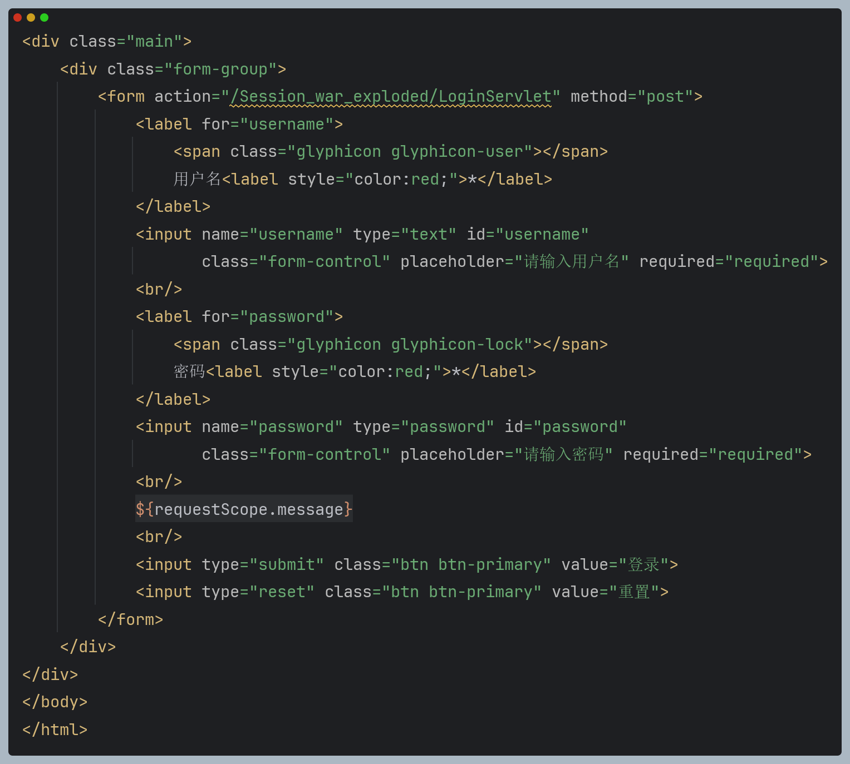

**效果**

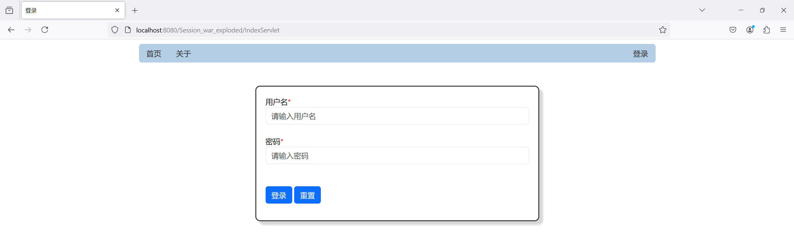

**解释**

上半是导航栏部分，下半是表单控件。导航栏部分最右侧的菜单选项是动态选项，根据session中是否含有user信息判断用户是否登录。如果未登录则显示登录选项，否则该菜单变更为显示用户名，并可通过下拉菜单访问用户个人空间（目前未完成）或退出登录。而用户是否登录成功的提示信息则保存在名为message的属性中，在jsp中通过${requestScope.message}显示出来。

当用户点击登录进行提交时，表单将向LoginServlet发送请求。LoginServlet会对表单中传过来的用户名和密码进行判断（模拟数据库进行匹配），如果登录失败则将message属性设置为相应的提示信息，并重新请求转发至login.jsp，因此原先错误的用户名和密码会被重置。反之登录成功则会向IndexSevrlet发送请求。

用户未登录时访问IndexServlet（即没有用户信息时）会请求转发回到login.jsp。否则会通过请求的cookie信息判断是否为初次登录，如果是初次访问，会将访问时间记录在cookie中，否则会显示上次访问时间。无论是否是初次访问都会将JSESSIONID存储在cookie中，并转发回到login.jsp。

登录成功后，可以在右上角进行退出登录，退出登录会删除session中的user信息，并重定向至IndexServlet，并通过IndexServlet回到login.jsp。

**ljq/session/sevlet/LoginServlet.java**

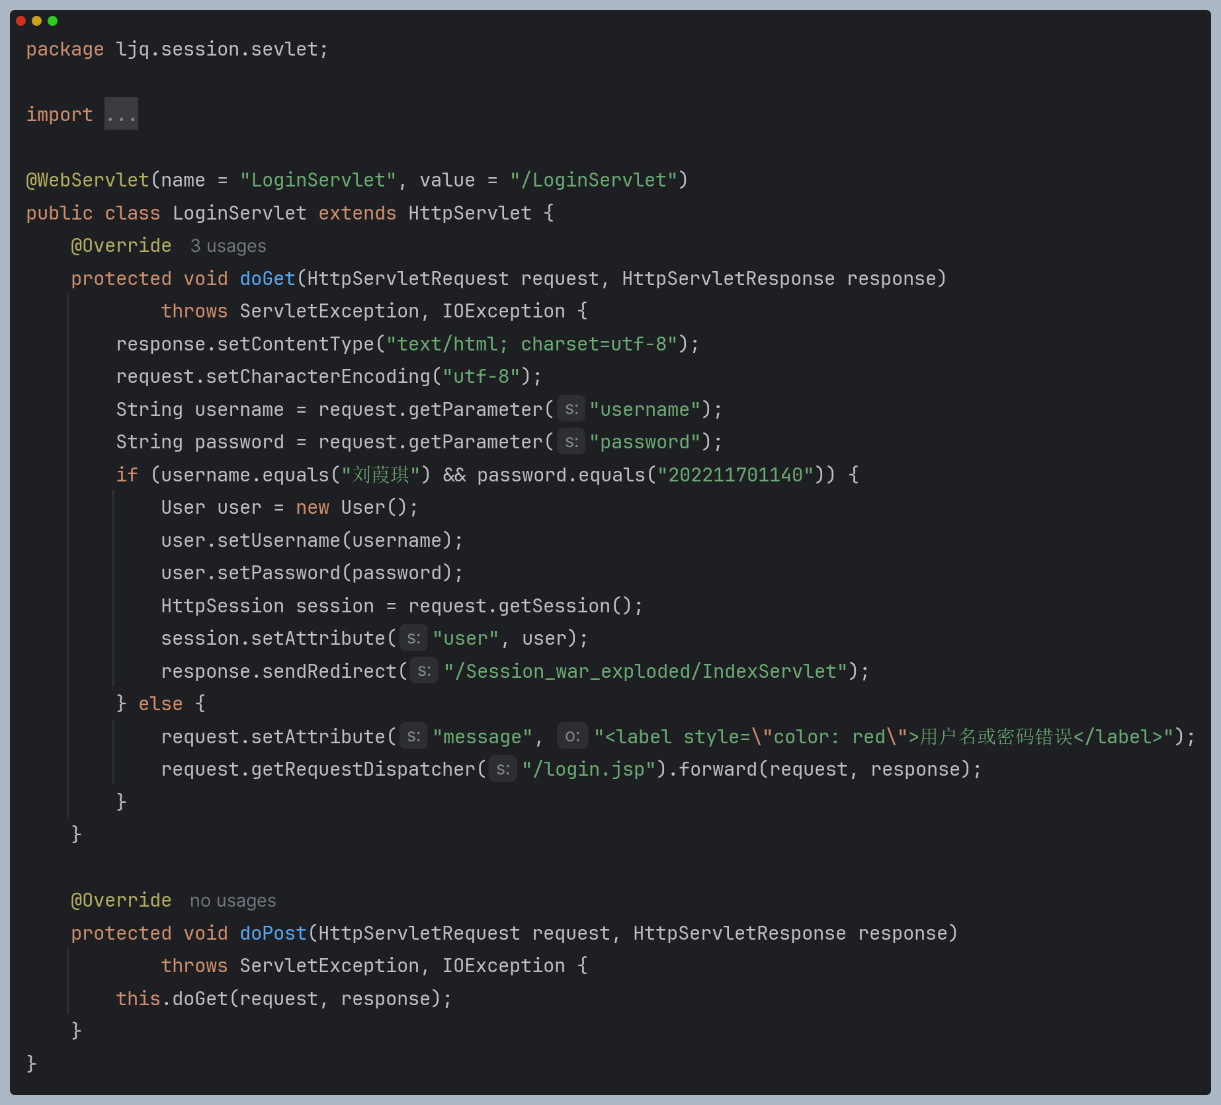

**ljq/session/sevlet/IndexServlet.java**

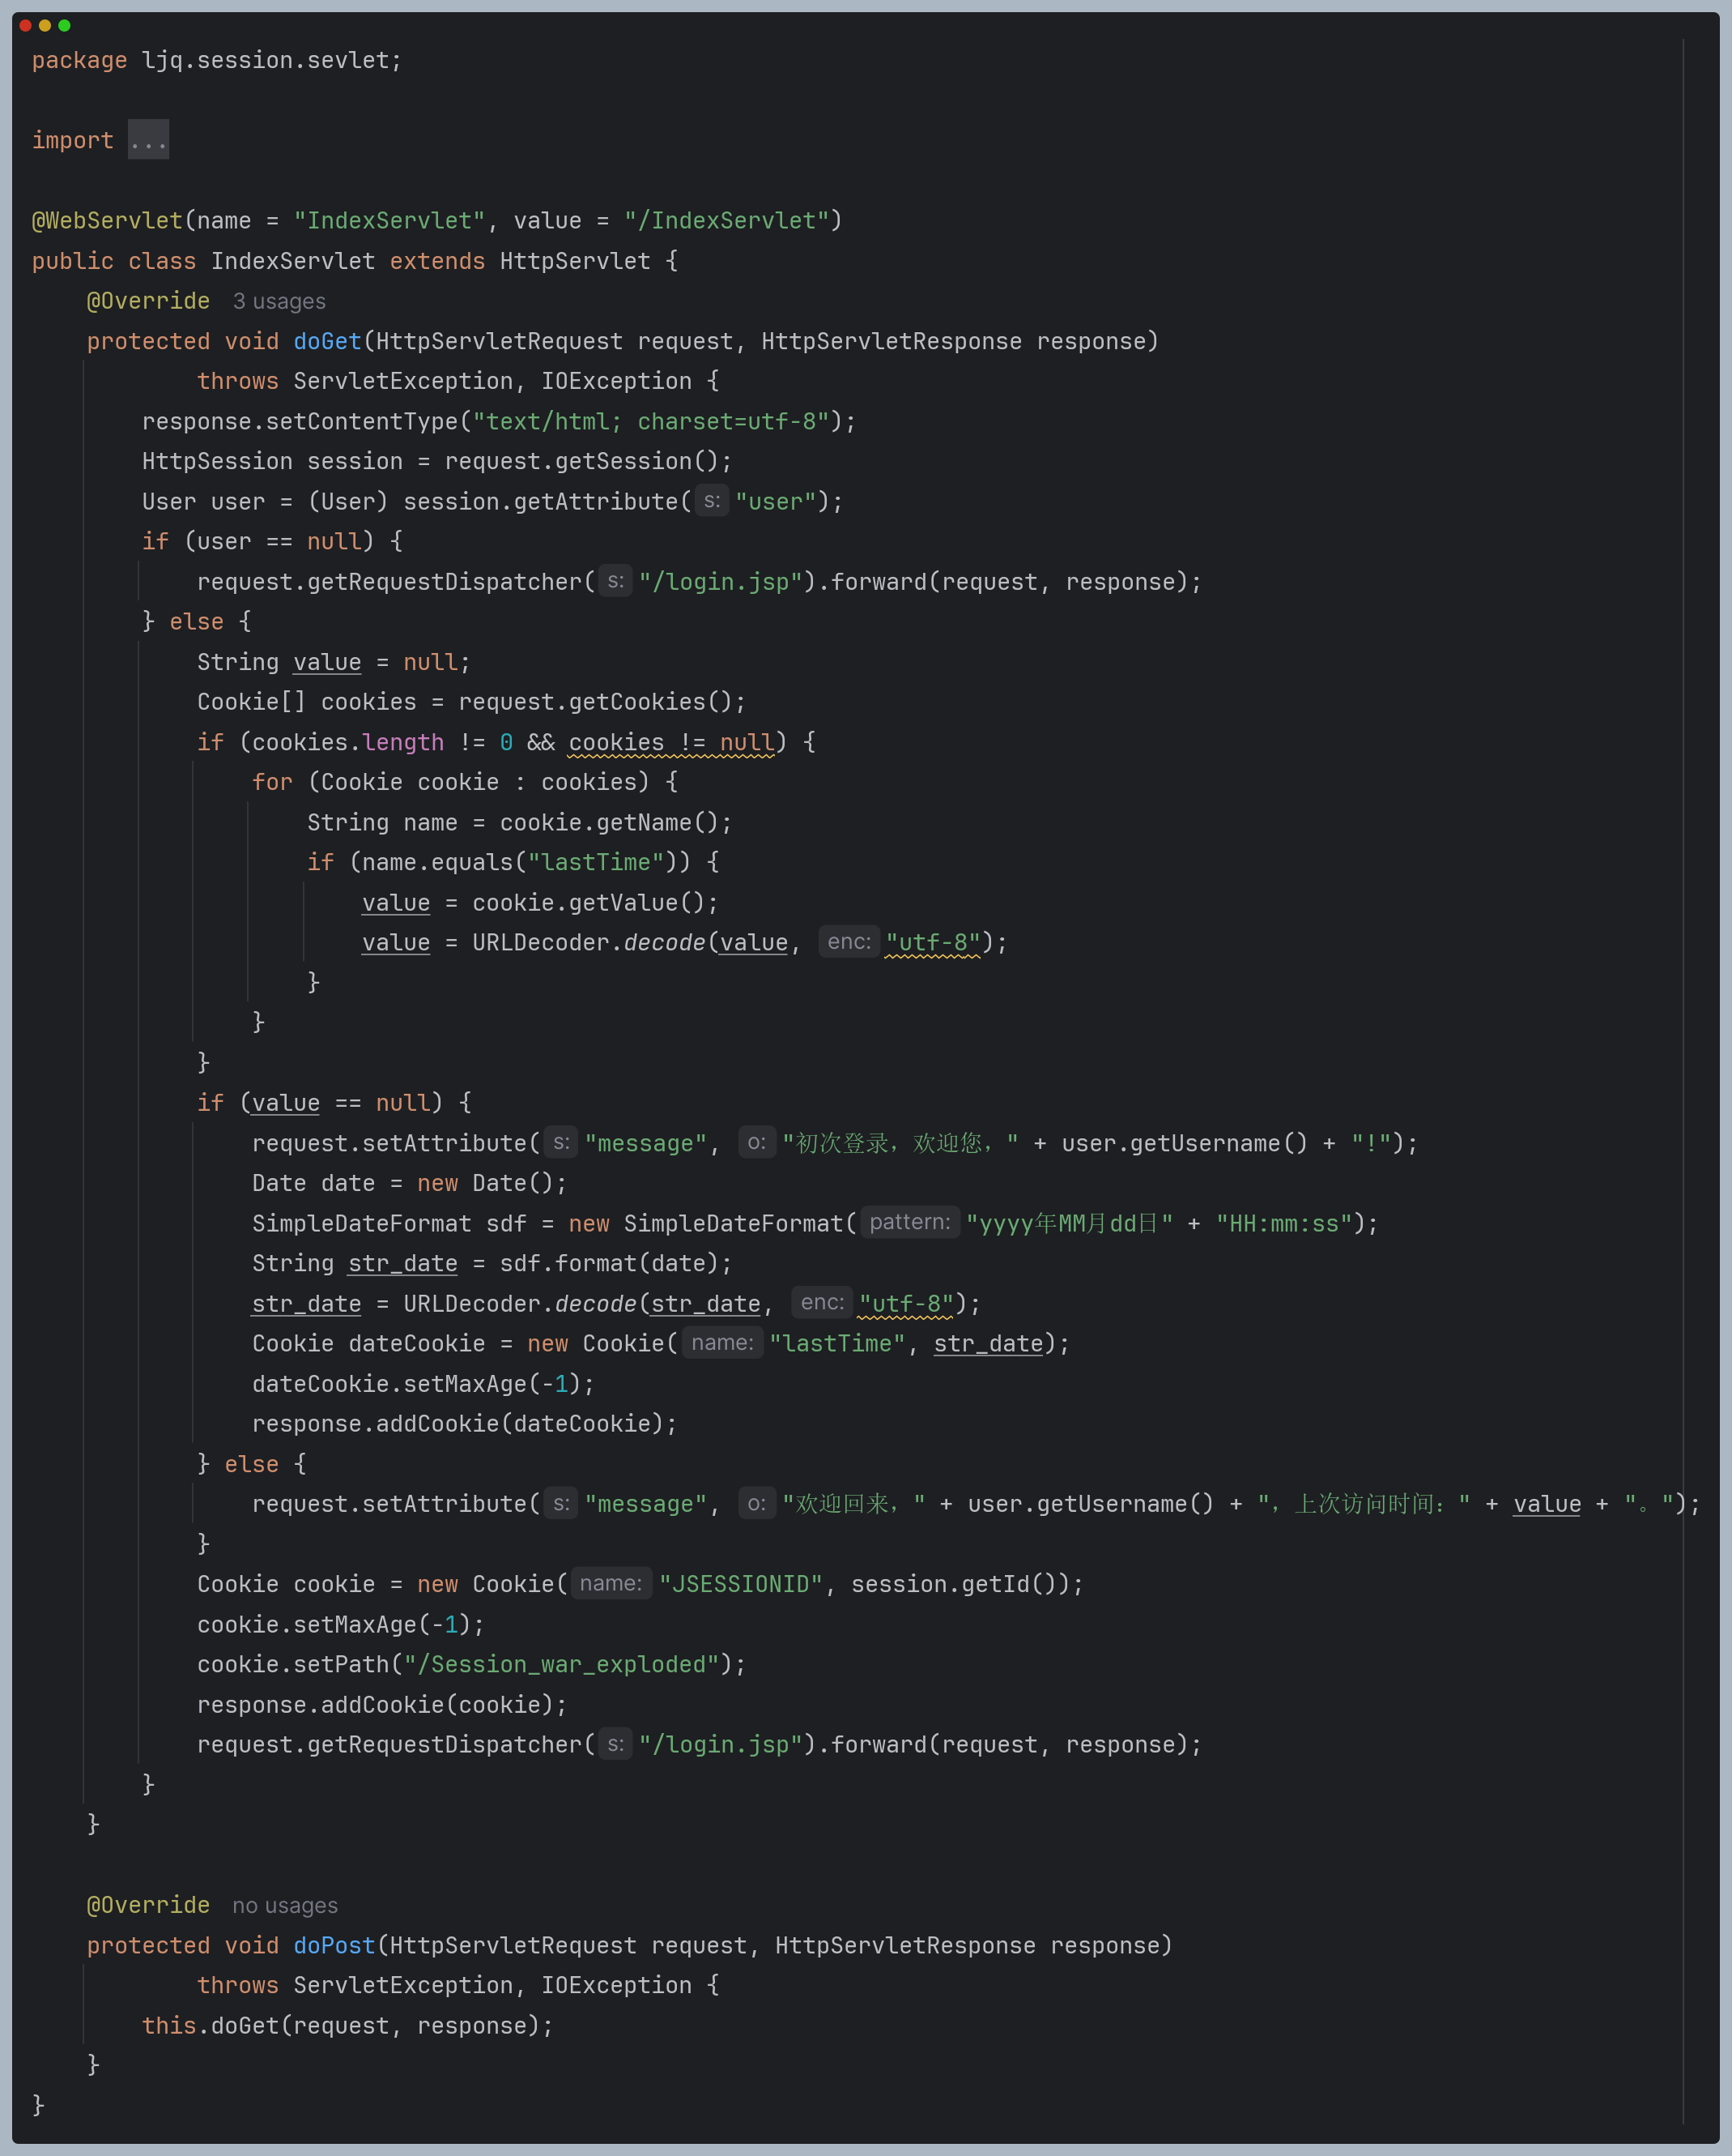

**ljq/session/sevlet/LogoutServlet.java**

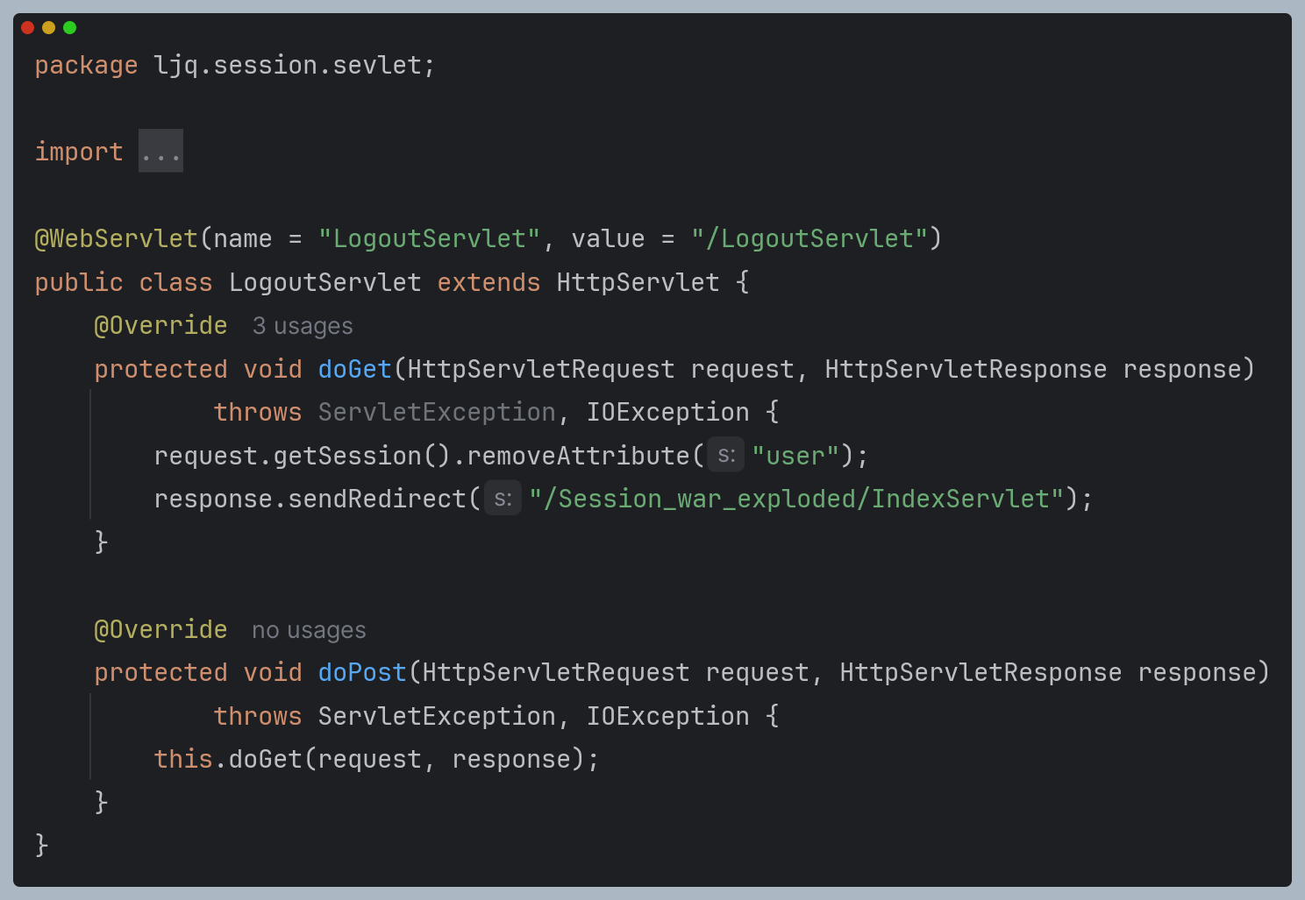

**ljq/session/entity/User.java**

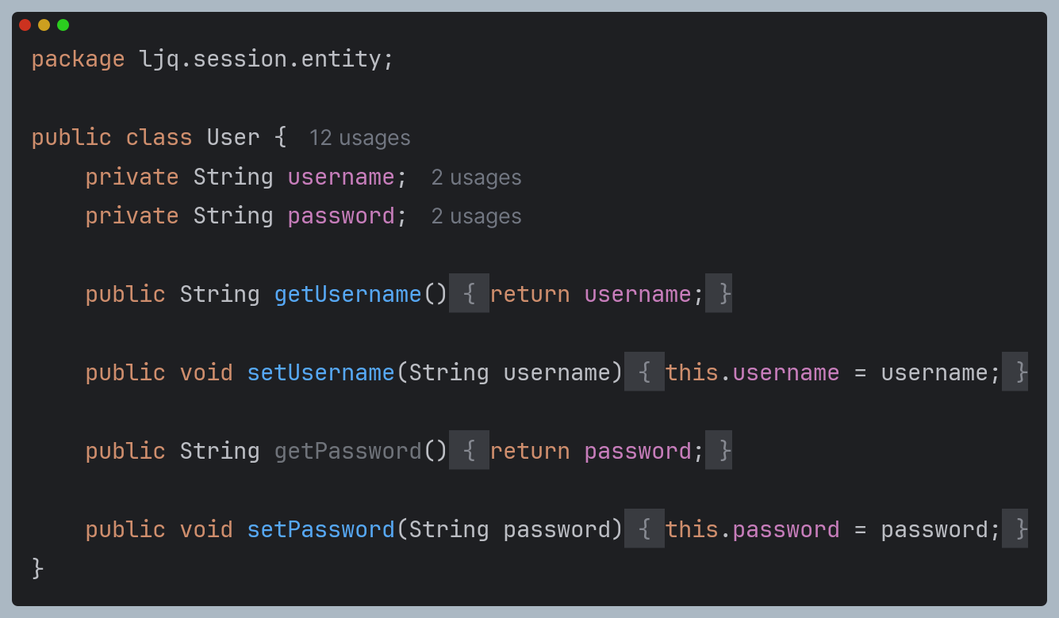

**效果**

1. 用户名或密码错误时

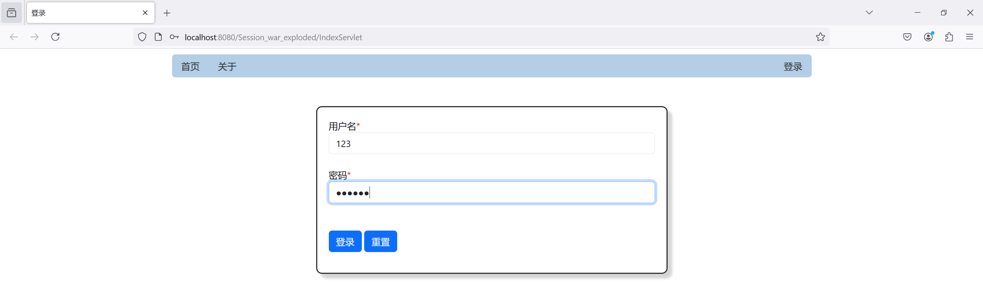

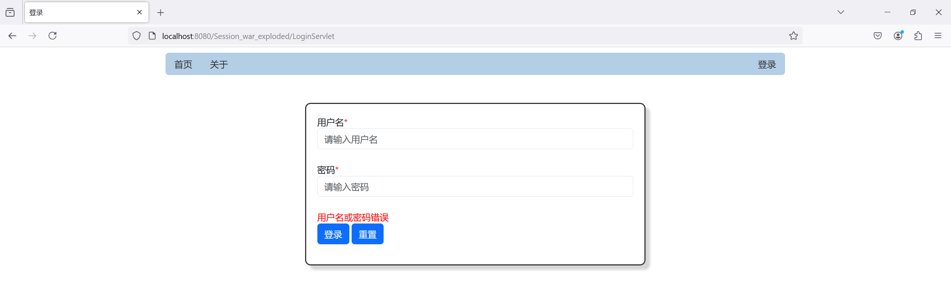

1. 用户名与密码正确时

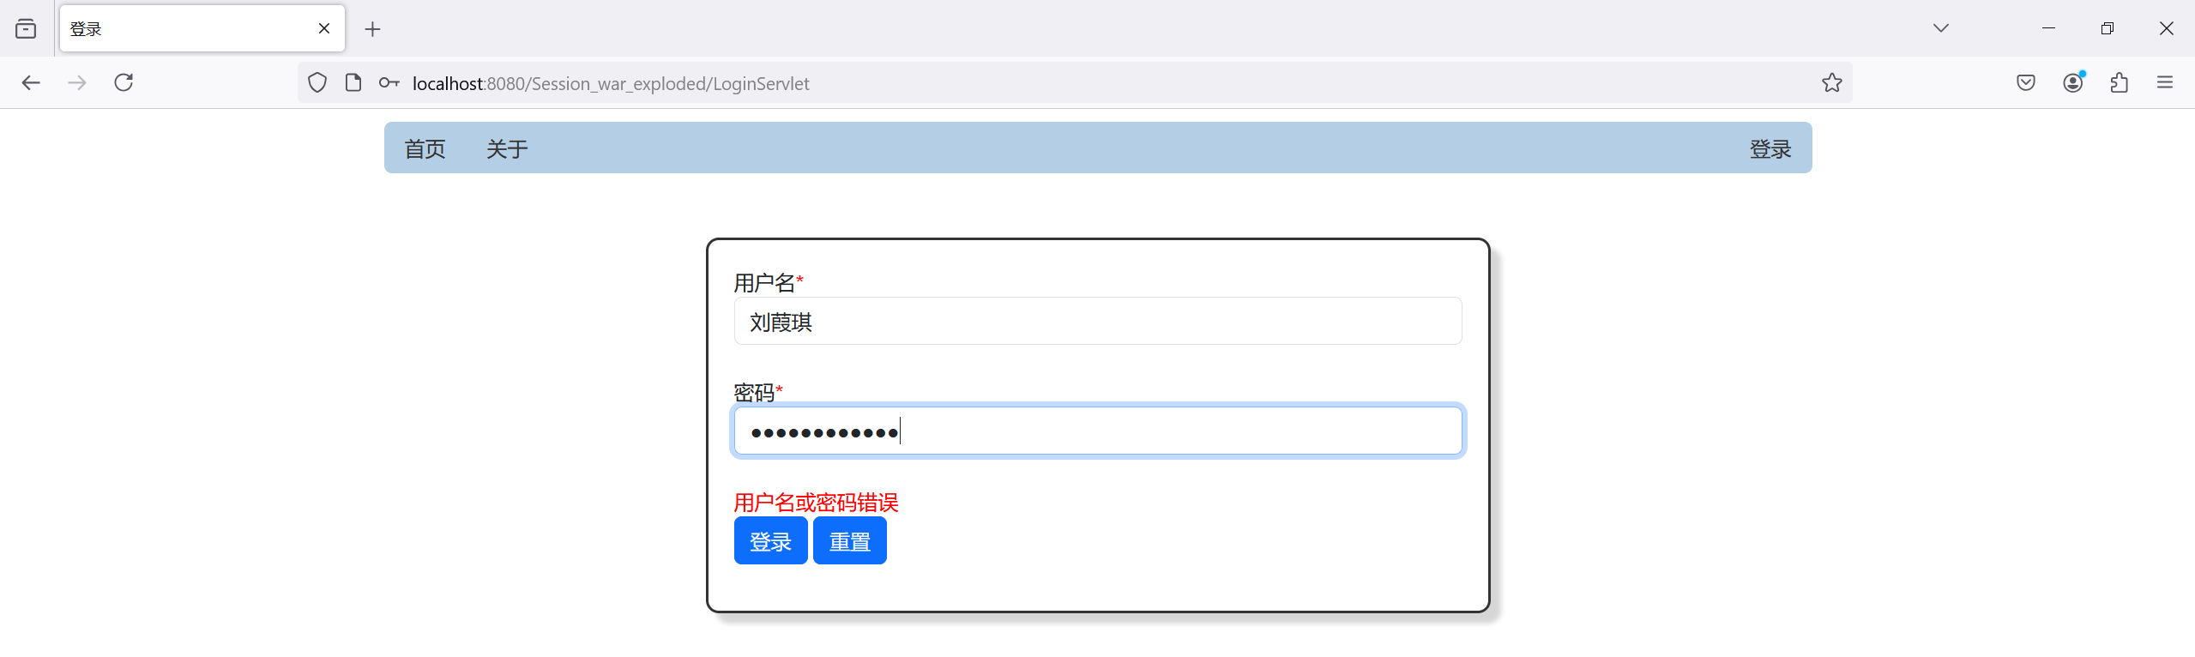

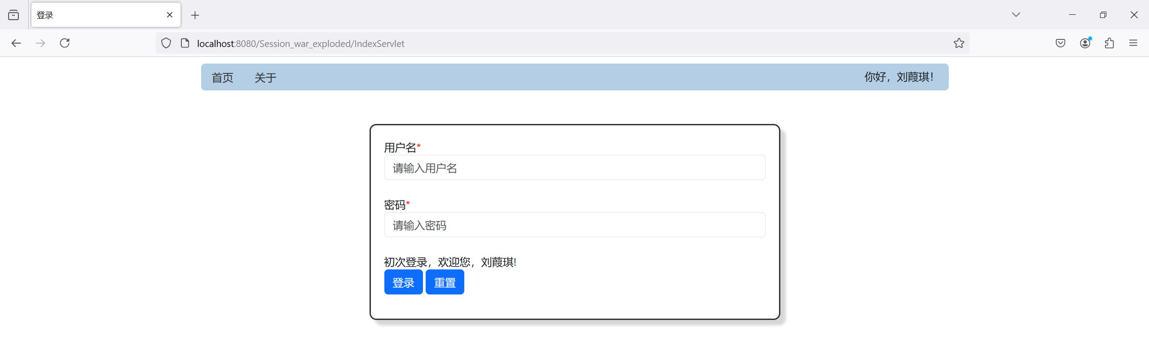

此时因为在session中保存了user，所以右上角登录选项会在请求转发后变更。

1. 在dateCookie的有效期限内再次登录时

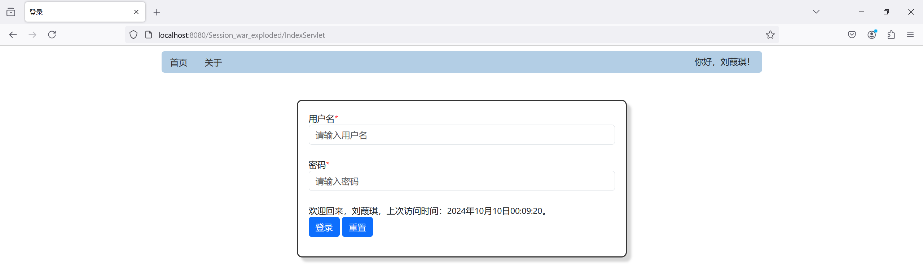

1. 点击退出登录时

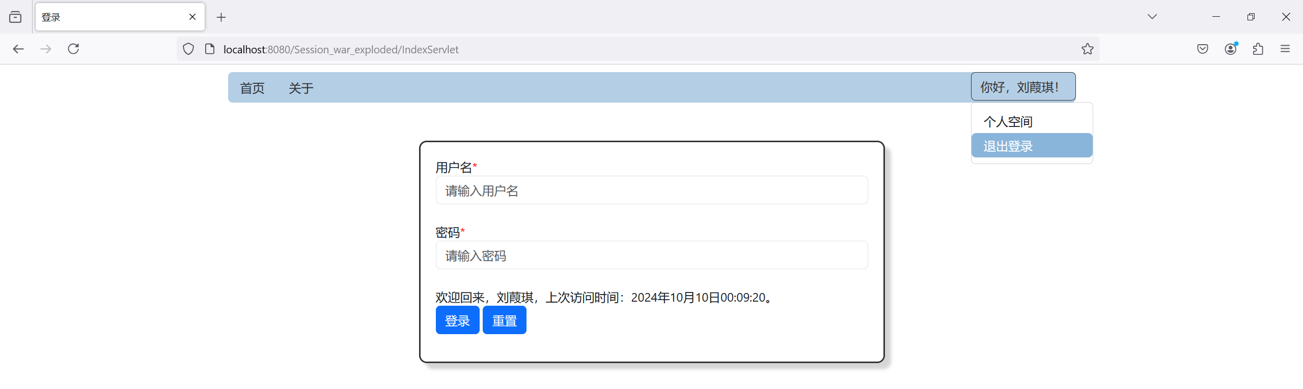



因为删除了session中的user所以右上角又回到了登录选项。

**实验总结：（写出自己的心得或收获）**

1. jsp相关

虽然在实验课上按书上的写法做了一遍，但是页面外观不够美观，所以想换一种写法，于是有了用jsp实现动态页面的想法。在登录成功后显示个人主页面其实更合理些，但是个人页面目前还不会做所以只能再次跳转回登录页面了。

jsp可以通过${requestScope.}访问request对象中的属性。该属性在Servlet中通过request.setAttribute()设置。java代码放在<% %>中间，通过out.print()输出不同的html代码以实现动态页面。

1. cookie与session相关

Cookie是存储在浏览器的一小段文本，每次请求都会重新发送到服务器。Session基于Cookie实现，但其内容保存在服务器，在浏览器中仅保存Session-ID，因此比Cookie更安全。

访问动态页面时，服务器会生成session的id值并发送给浏览器。浏览器在每次请求都会将Session-ID放到http请求的头部发送给服务器，而id在浏览器中保存的容器就是cookie。

因此如果禁用浏览器的cookie时，会因无法保存Session-ID值而无法正常使用服务器的session。但是Session不一定必须依赖Cookie。浏览器Cookie被禁用时，可以将Session-ID附着在URL中即(localhost:8080/Session?id=xxx)。